ATTREZZATURE: Cella frigo
Possibili cause | Utilizzo improprio dell’attrezzatura  Manutenzione ordinaria dell’attrezzattura  Rischio per incompetenza dell’operatore
Soggetti esposti | Lavoratori
Effetti del rischio | Elettrico (Utilizzo impianti ed attrezzature)  LESIONI  DANNI ALLA SALUTE DOVUTI ALLE ESCURSIONI TERMICHE
Procedure di lavoro | - Far funzionare la macchina solo se sono integri tutti i dispositivi di protezione e di sicurezza.  - Non rimuovere, per alcun motivo i dispositivi e le protezioni di sicurezza installati  - Attenersi a tutte le segnalazioni di sicurezza e di pericolo affisse sulla macchina  - Segnalare immediatamente situazioni anomale di funzionamento  - Non eseguire alcun intervento (compresa la pulizia) in corrispondenza di organi in movimento o di superfici calde  - Prima di eseguire qualsiasi intervento disinserire la presa dell’apparecchiatura dalla rete di alimentazione elettrica.  - Non inserire cacciaviti od altro tra le protezioni (protezioni ventilatori, evaporatori, ecc.).  - Prima del collegamento alla rete di alimentazione elettrica assicurarsi che la tensione e la frequenza di rete corrispondano a quelle riportate sulla targhetta caratteristiche  - Munirsi di guanti per effettuare la manutenzione sul vano motore o sull’unità evaporatrice posta all’interno dell’apparecchiatura.  - In prossimità delle zone con pericolo di temperature basse/elevate, sono stati apposti degli adesivi indicanti “PERICOLO TEMPERATURA”.
Segnaletica |   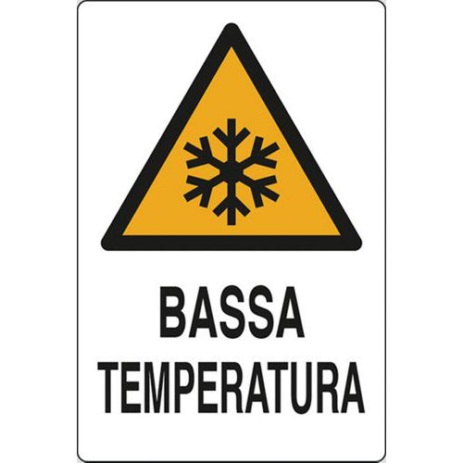
DPI | - Abbigliamento termico (giacca, cappotto)  - Guanti antifreddo EN 511  - Scarpa di sicurezza (EN ISO 20345)

